普通离散：

特征编号：

43 7 48 9 46 17 8 21 45 16 1 18 24 28 2 11 3 22 30 19

C = 2; g = 0.01;

图片包含 地图, 文字

已生成极高可信度的说明

高级离散：

特征编号：

1 54 2 60 26 3 28 43 6 9 25 10 63 22 51 58 45 12 23 27

C = 2; g = 0.01;

图片包含 地图

已生成高可信度的说明

去除label2

普通离散：

特征编号：

2 1 14 3 56 8 9 10 4 7 11 12 13 15 16 17 18 19 20 21

C = 2; g = 0.01;

图片包含 地图, 文字

已生成极高可信度的说明

高级离散：

特征编号：

1 19 2 6 61 21 27 20 22 24 28 37 40 42 44 47 48 3 7 9

C = 2; g = 0.01;

图片包含 地图, 文字

已生成极高可信度的说明

去除label2，高级离散方法得到的特征选择结果：

5个特征有归一化：最高61

图片包含 文字, 地图

已生成极高可信度的说明

5个特征无归一化：最高58

图片包含 天空

已生成高可信度的说明

10个特征有归一化：最高57

图片包含 文字, 地图

已生成极高可信度的说明

10个特征无归一化：最高53

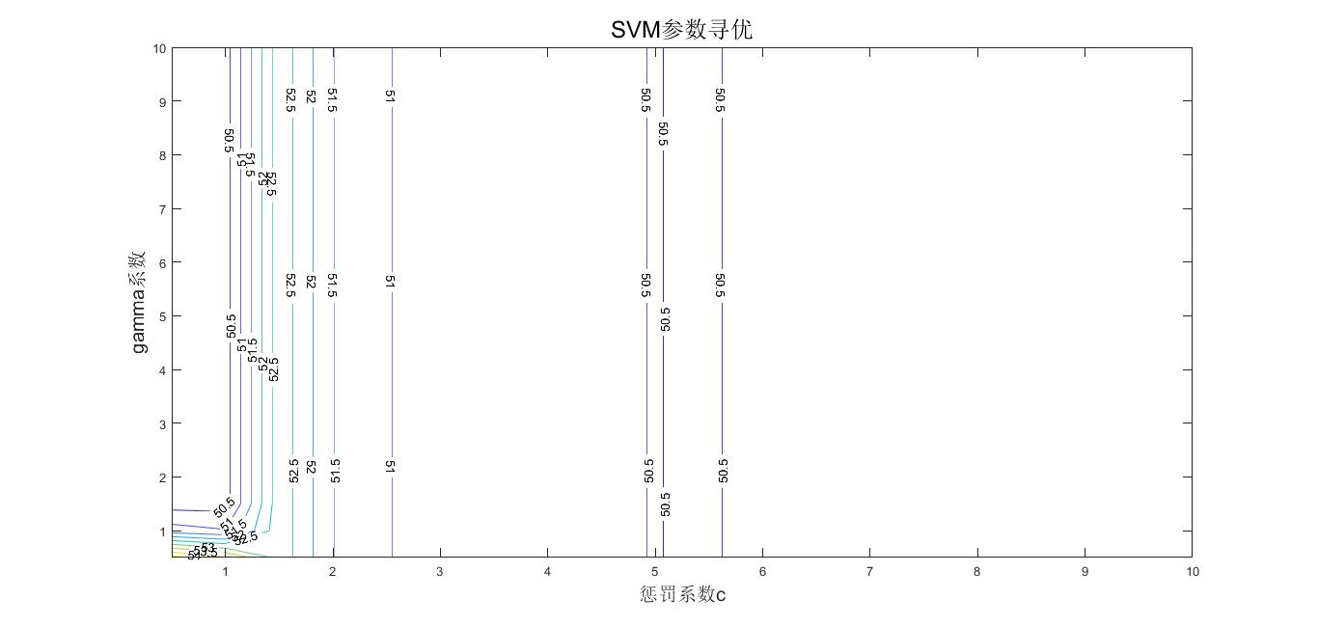

20个特征有归一化：最高55

图片包含 文字, 地图

已生成极高可信度的说明

20个特征无归一化：最高52.2

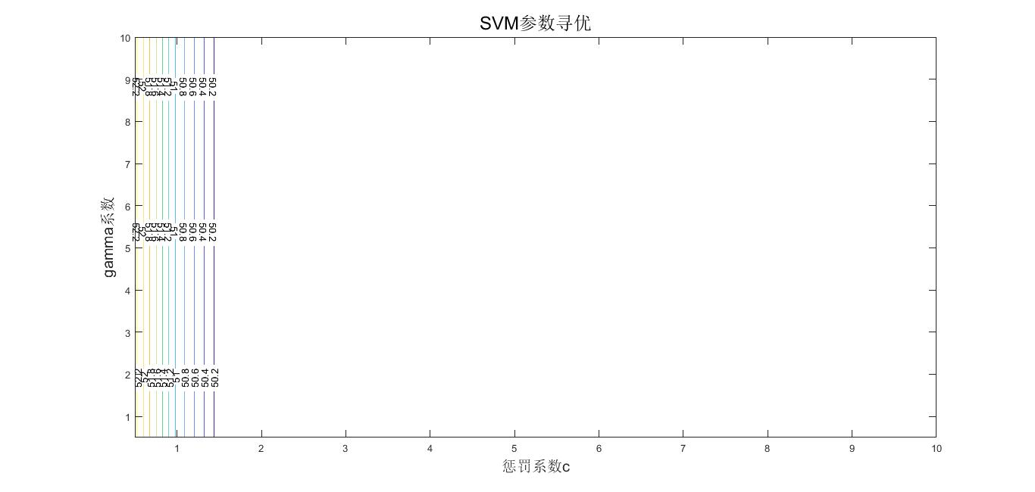

5个特征有归一化：最高61

5个特征无归一化：最高58

10个特征有归一化：最高57

10个特征无归一化：最高53

20个特征有归一化：最高55

20个特征无归一化：最高52.2